SUPERVISIÓN DE INCENDIO EN LA LOCALIDAD DE BUENA VISTA, PERTENECIENTE AL MUNICIPIO DE TLALTETELA, VER.
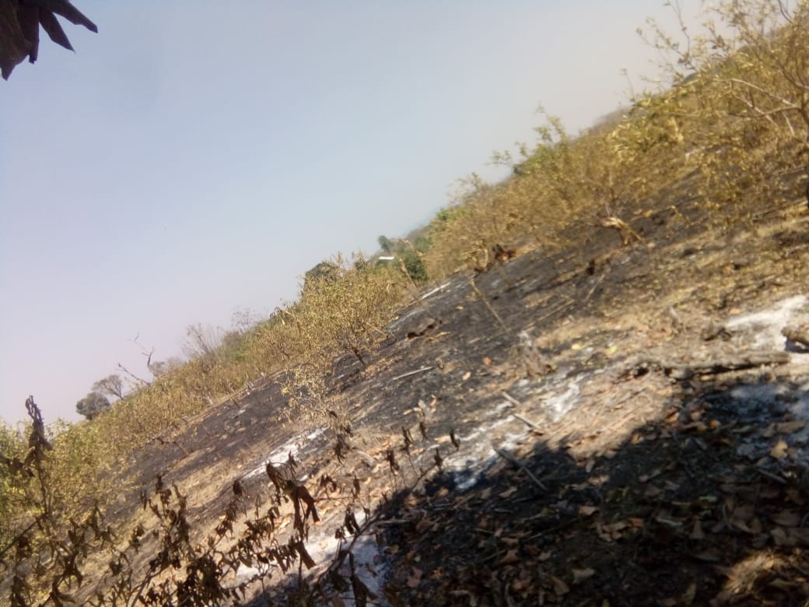

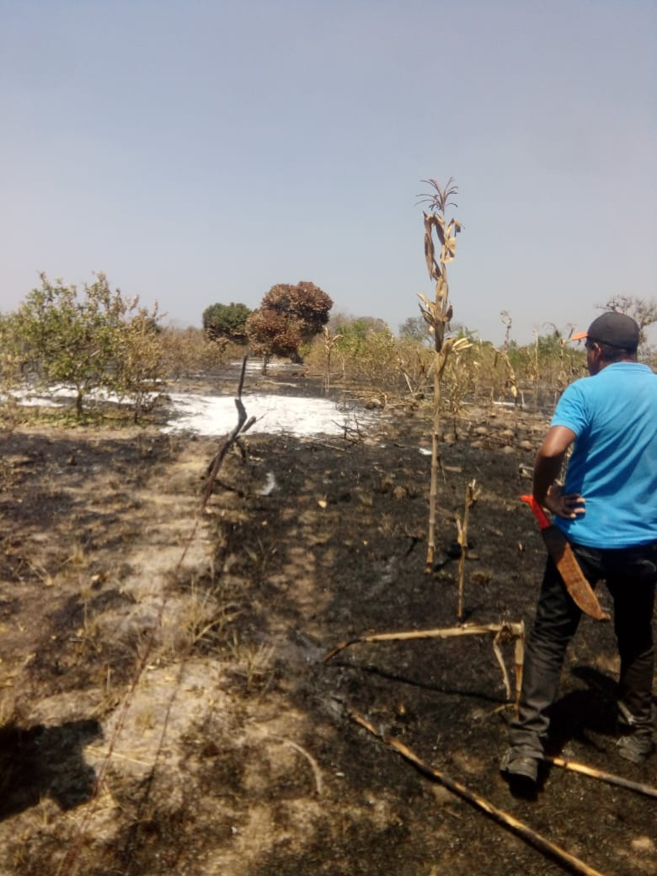

SUPERVISIÓN DE TALA INMODERADA DE ARBOLES EN LA LOCALIDAD DE XOTLA, MUNICIPIO DE TLALTETELA, VER.
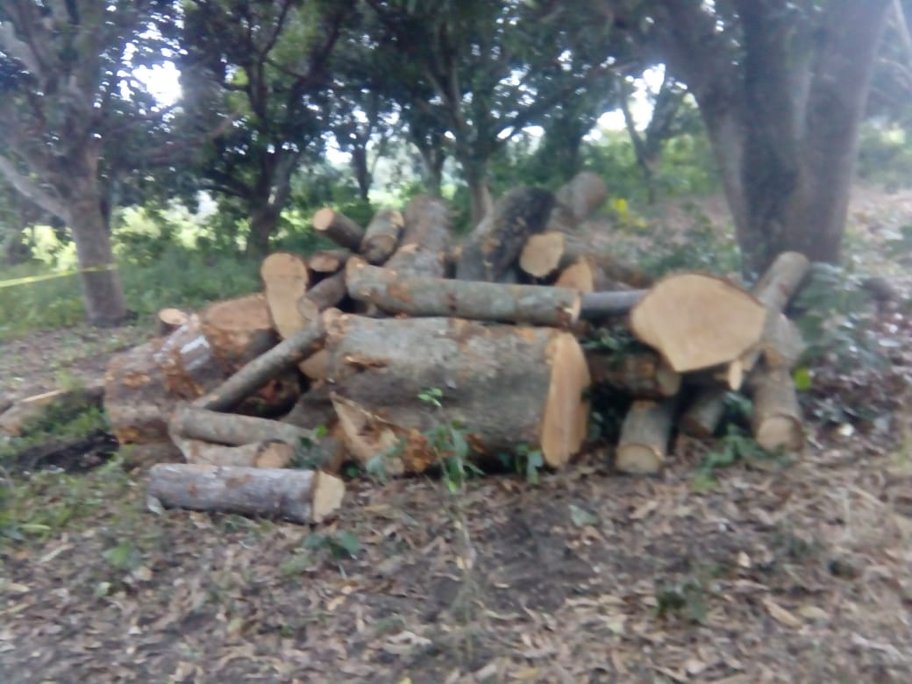

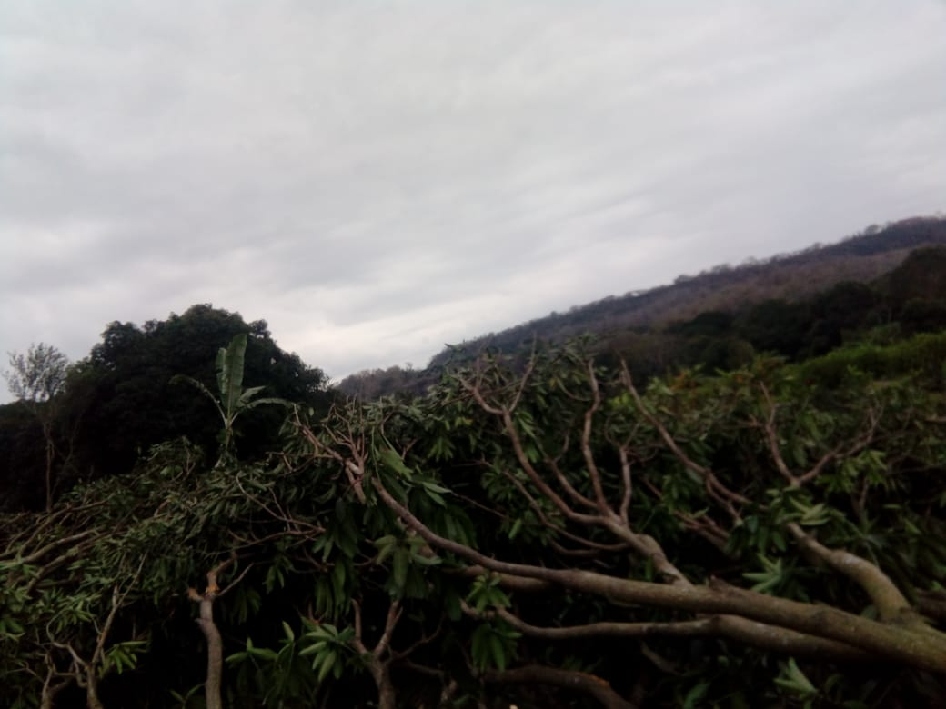

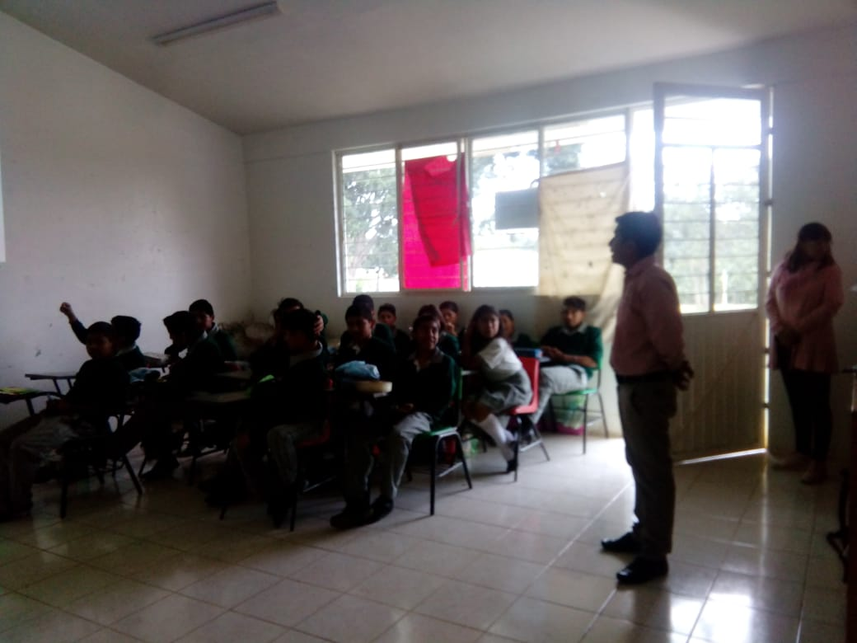
TALLER MEDIO AMBIENTE EN RINCON DE POXTLA EN ESCUELA TELESECUNDARIA

